Historia dla dzieci
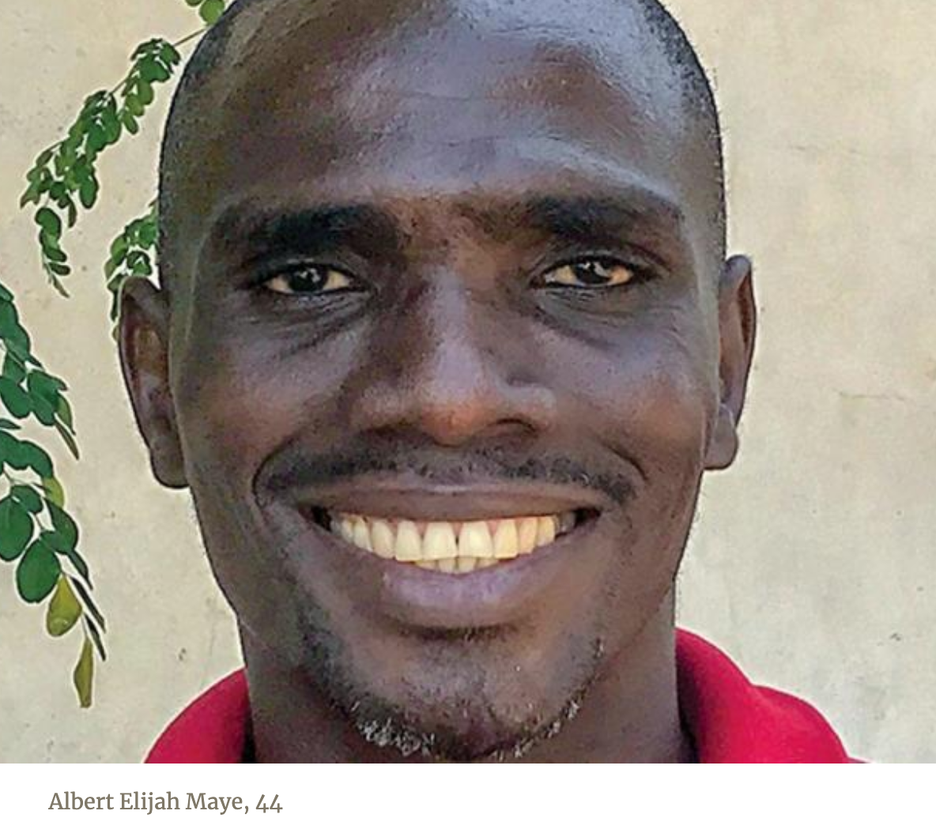
CHŁOPIEC NAZYWANY TATUSIEM
Tata przywołał 8-letniego Alberta, aby razem zanieśli talerz ryżu do buszu w wiosce Siahn w Liberii.
"Tatusiu, chodźmy", powiedział ojciec. "Chodźmy oddać cześć naszym przodkom."
"Mój synu, chodźmy", powtórzył chłopiec, zabierając talerz ryżu polany czerwonym olejem palmowym. Na talerzu było też jajko i orzechy kola.
W buszu tata uklęknął i zabrał talerz od Alberta. Trzymając talerz obiema rękami w górę, tata wzywał ojca, dziadka i innych zmarłych krewnych. "Chcę posadzić ryż na mojej farmie", powiedział. "Potrzebuję tej farmy, żeby się rozwijać. Jako moim przodkom, zostawiam wam trochę jedzenia. Jeśli zgodzicie się z moim planem uprawy ryżu, niech talerz będzie pusty, gdy po niego wrócę."
Następnego dnia, tata wezwał do siebie Alberta.
"Tato, idź do buszu, żeby sprawdzić, jak zareagowali nasi przodkowie."
" Chodźmy mój synu, ", powiedział Albert.
"Tato, chodźmy do buszu zobaczyć, jak zareagowali nasi przodkowie", powiedział.
Talerz był pusty. Nie było śladu ryżu, jajka, ani orzechów koli.
"Co się stało, mój synu?" Albert zapytał taty.
"Tato, to znak, że nasi przodkowie zgodzili się, że możemy w tym roku uprawiać ryż ", powiedział.
Kiedy tylko tata czegoś potrzebował, zabierał Alberta do buszu z talerzem ryżu. Kiedy miał nadzieję na dobre zbiory ryżu, szli do buszu. Kiedy chciał, aby jego żona urodziła syna, szli do buszu. Kiedy chciał, żeby padało, szli do buszu.
Albert zastanawiał się, czy zmarli przodkowie rzeczywiście zjadali przygotowane pożywienie? Tata jednak zabronił mu chodzić samemu do buszu, żeby to sprawdzać.
"Tatusiu, nie możesz iść do buszu sam", powiedział. "Możesz iść tylko ze mną."
"Dobrze synu, nie pójdę sam", obiecał Albert.
Pewnie zastanawiasz się, dlaczego tata nazywał Alberta "tatą", a Albert ojca - ,,synem". Odpowiedź jest prosta. Czarownica powiedziała tacie, że jego własny ojciec odrodził się po śmierci w Albercie. Więc, tata wierzył, że Albert był właściwie jego własnym ojcem.
Wszystko się zmieniło, gdy tata wysłał Alberta do szkoły w wiosce, prowadzonej przez Adwentystów Pierwszego dnia, dzieci były zaskoczone, że ojciec nazywał Alberta "tatusiem".
"Ile masz lat?" Zapytał Alberta jeden z chłopców.
Albert próbował wyjaśnić. "Nazywa mnie "tatusiem", bo wierzymy, że jego ojciec się we mnie wcielił", powiedział.
Pozostałe dzieci były zdezorientowane i nie przekonane. Studiowały Biblię w szkole i były pewne, że umarli nie mogą być na nowo wcieleni. Albert również był zdezorientowany, że dzieci go nie rozumieją i poprosił nauczyciela o wyjaśnienie z Biblii. Nauczyciel otworzył Biblię na księdze Hioba 14:12 i przeczytał: "Tak człowiek, gdy się położy, nie wstanie; dopóki niebo nie przeminie, nie ocuci się i nie obudzi się ze swojego snu.”
Albert po raz pierwszy uwierzył, że nie jest ojcem swojego taty.
W domu, powiedział ojcu o rozmowie z nauczycielem. Tata nie umiał czytać, więc Albert czytał mu z Biblii. Tata posmutniał. Zdał sobie sprawę, że Albert mówił prawdę. Od tego dnia już nigdy nie nazywał Alberta "tatusiem". Albert przestał nazywać swojego ojca "synem".
Tata i Albert przestali też nosić talerze z ryżem, do specjalnego miejsca w buszu. Nie musieli już czcić swoich przodków. Byli przekonani o tym, że należy czcić tylko Ojca w niebie.

Informacje dodatkowe:
- Zobacz Alberta na YouTube: bit.ly/Albert-Maye.
- Pobierz zdjęcia z Facebook’a bit.ly/fb-mq

